Doherty: Kesehatan masyarakat, kepercayaan, dan persiapan untuk pandemi berikutnya
Tidak dapat dihindari bahwa akan terjadi pandemi lain, jadi tantangan sesungguhnya adalah mendukung kesehatan masyarakat, para peneliti, dan mempercayai bukti-bukti yang ada.
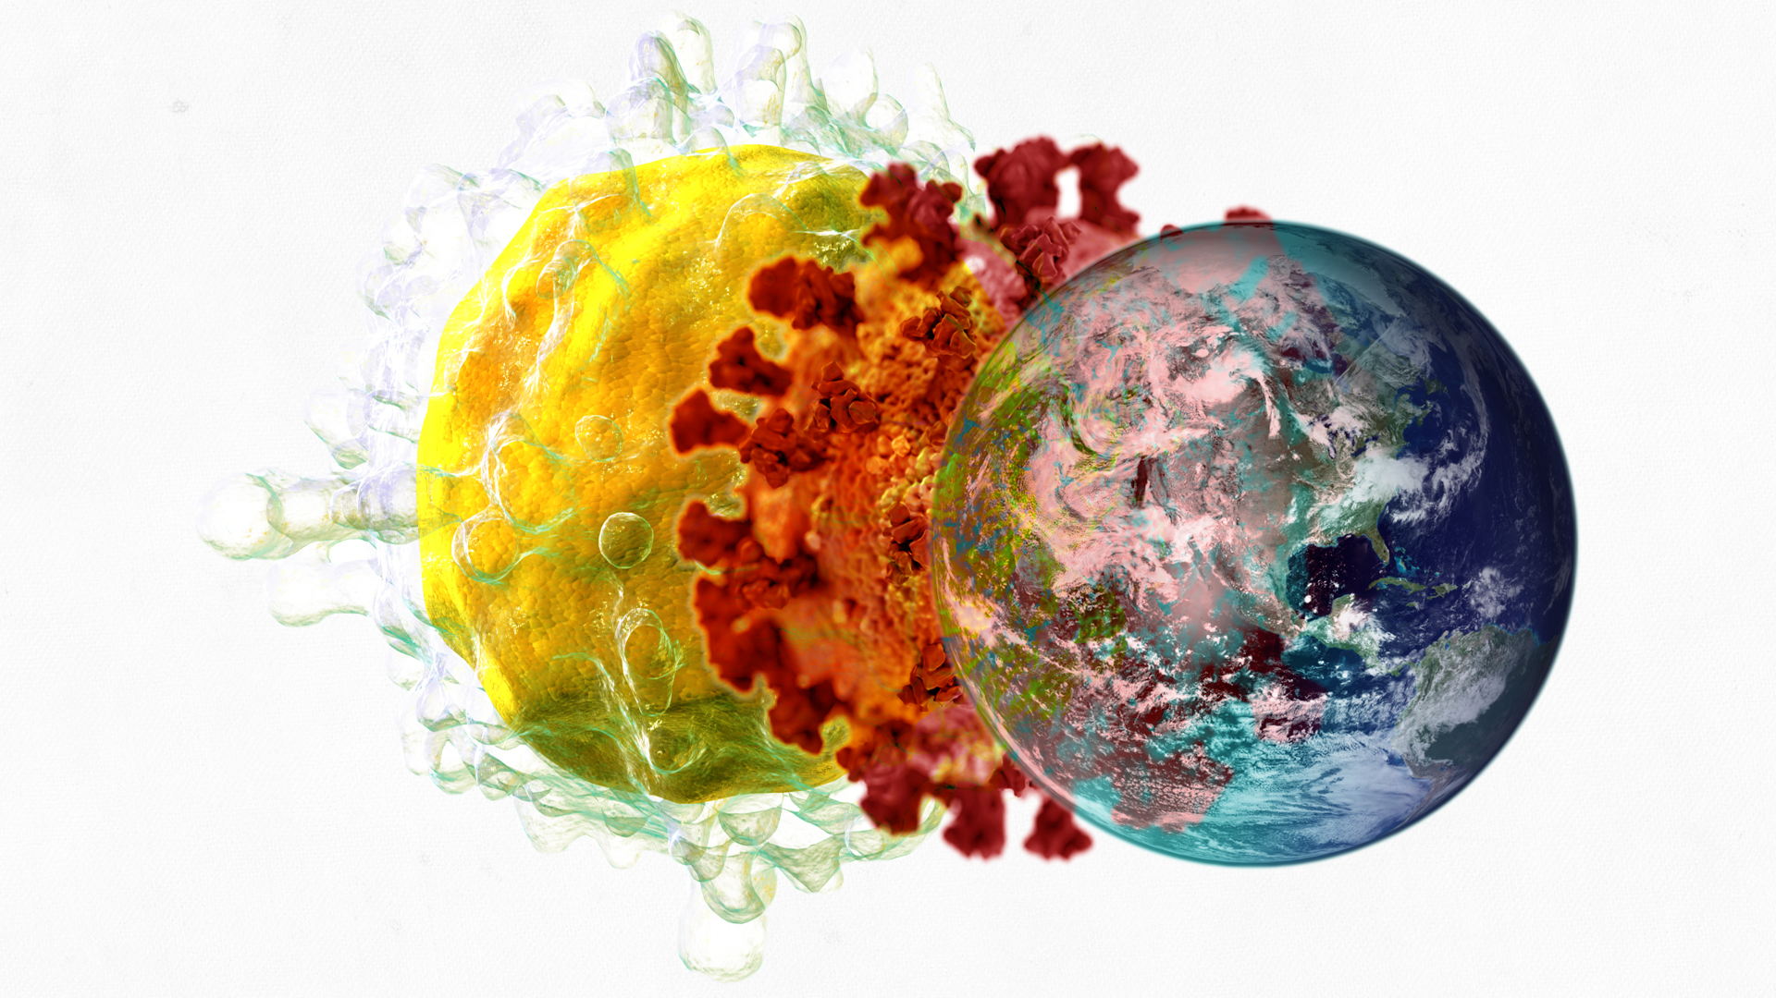
Manusia menghadapi tantangan kesehatan masyarakat di masa depan, namun ada harapan dalam terobosan medis yang potensial, menurut Profesor Peter Doherty, pemenang Hadiah Nobel. Ilustrasi oleh Michael Joiner, 360info, gambar via Blausen Medical CC BY 4.0
Oleh: |  | Editor:
Peter Doherty - The Peter Doherty Institute for Infection and Immunity - - |  | Suzannah Lyons - Senior Commissioning Editor, 360info
 |  | Michael Joiner - Multimedia Editor, 360info
 |  | Dean Southwell - Production Editor, 360info - -

Tidak dapat dihindari bahwa akan terjadi pandemi lain, jadi tantangan sesungguhnya adalah mendukung kesehatan masyarakat, para peneliti, dan mempercayai bukti-bukti yang ada.
`
Minggu ini menandai lima tahun sejak Organisasi Kesehatan Dunia (WHO) menyatakan COVID-19 sebagai pandemi.
Profesor Peter Doherty, AC, seorang imunolog dan pemenang Hadiah Nobel, yang juga menjadi pelindung institut penelitian medis yang dinamai menurut namanya, berbicara dengan Suzannah Lyons, Editor Senior 360info, tentang sikap terhadap kesehatan masyarakat saat ini, cara terbaik untuk mempersiapkan diri menghadapi pandemi berikutnya, dan potensi besar yang masih ada dalam penelitian medis.
`
`
Artikel ini diterjemahkan menggunakan alat kecerdasan buatan otomatis yang berpotensi memiliki kesalahan, kesilapan dan ketidakakuratan. Berbagai upaya sudah dilakukan untuk memastikan kejelasan dan koherensi, terjemahan ini bisa saja tidak lengkap dalam menangkap nuansa, intonasi dan tujuan dari teks aslinya. Untuk versi yang tepat, silakan merujuk pada artikel aslinya.
`
Artikel ini pertama kali dipublikasikan tanggal 13 Mar 2025 di bawah lisensi Creative Commons oleh 360info™

